PCI Pecimor® 2K Bitumen-Dickbeschichtung
PCI Augsburg

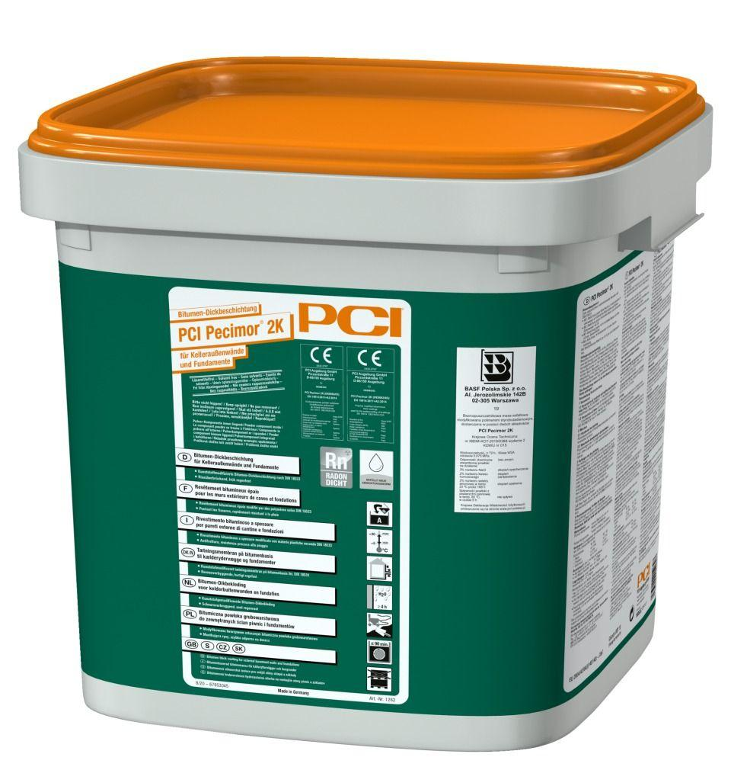Eigenschaften
GTIN:
4083200012628
HAN:
1262
Eigenschaften
alterungsbeständig, frostbeständig, frühregenfest, gute Untergrundhaftung, rissüberbrückend, spritzfähig, streich- und spachtelfähig, tausalzbeständig, wasserbeständig
Farbton
schwarz
Brandverhalten
E, Efl
Lösemittelhaltigkeit / Wasserverdünnbarkeit
lösemittelfrei
Lagerfähigkeit in Monaten
9,00

